Beschäftige dich weiterhin mit dem aktuellen Wirtschaftsgeschehen!
- Schau dir auf YouTube folgenden Clip an: https://www.youtube.com/watch?v=4J6MdB2SD1k
„ZDF Heute – Werden deutsche Mittelständler die Corona-Krise überleben?“
- Beantworte folgende Fragen:
- Welche Kosten haben die Restauranteigentümer?
- Was heißt Kurzarbeitergeld? Wie hoch ist dieses?
- Welche Hilfsprogramme stellen Bund und die einzelnen Bundesländer zur Verfügung? Ist die Verteilung des Geldes gerecht?
- Wie hoch sind die monatlichen Kosten der Eigentümerin des Spielzeuggeschäftes?
- Wie versucht sie derzeit ihre Waren zu verkaufen?
- Welchen Einfluss hat die Krise auf den Tourismus, zum Beispiel die
Wohnmobilvermietung?
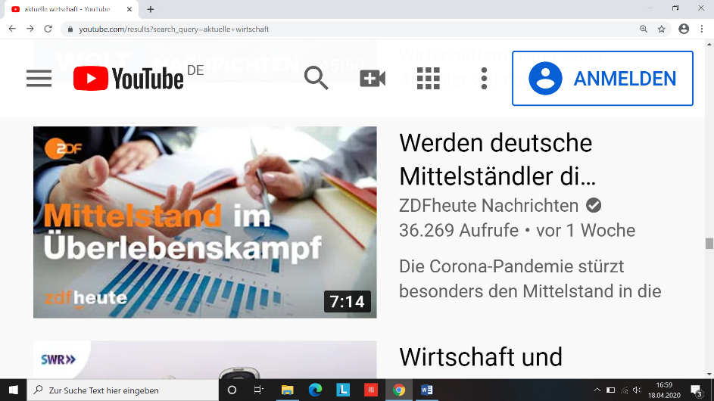

Quelle: https://www.youtube.com/results?search_query=deutsche+mittelst%C3%A4ndler
(Zugriff: 18.04.2020)

Gutes Gelingen und noch etwas Durchhaltekraft

Viele Grüße Frau König

